FAQ技術文件

Q. 雷門支付串接設定
- 前言
- 支援飯店前檯結帳、銷售點V2、POS V2、POS V3
- ERP版本須6.25.57以後

- 前置安裝
- 主機作業系統需在Windows Server 2016以上版本
- 系統部協助安裝IIS、Webservice : a6attach功能組合包 (含a6attach、a6tm、PBAssistance)
  - a6attach : v20220401
  - PBAssistance : v20220401

- ERP參數設定
- 公司共用參數設定/一般共用參數(無公司別)
  - a6attach服務連結參數
    - 客戶端 = http://[IP]/a6attach/n_a6attach.asmx
    - 公司內部測試(以tests6為例) = http://192.168.168.223/a6attach_tests6/n_a6attach.asxm
  - 電子支付廠商:EP05雷門電子支付
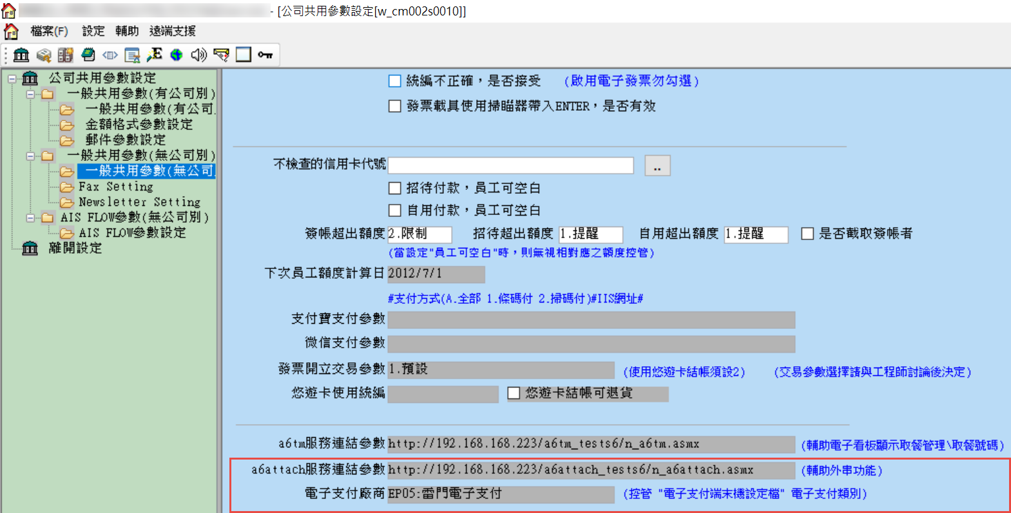

- 設定雷門電子支付連結參數(由雷門提供)
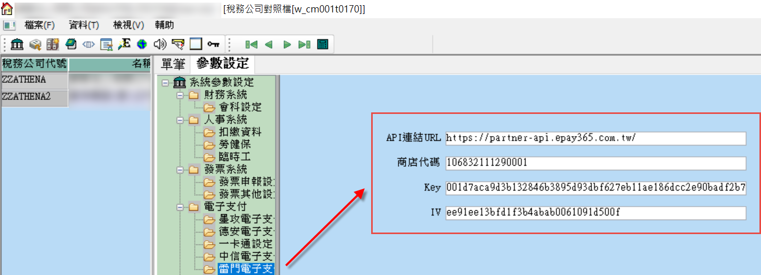API:https://partner-api.epay365.com.tw/
商家代號: 106832111290001
Key: 001d7aca9d3b132846b3895d93dbf627eb11ae186dcc2e90badf2b7e935f57d2
IV:ee91ee13bfd1f3b4abab0061091d500f

- 啟用雷門電子支付付款種類
- 新增付款方式及設定對應的電子支付類別
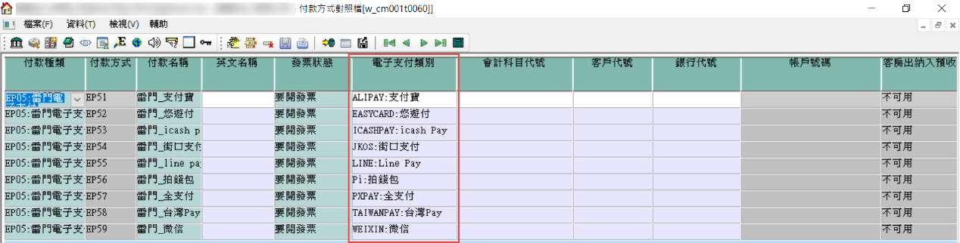
- 設定端末機對照檔
測試端末機代號: 60000003(雷門提供)
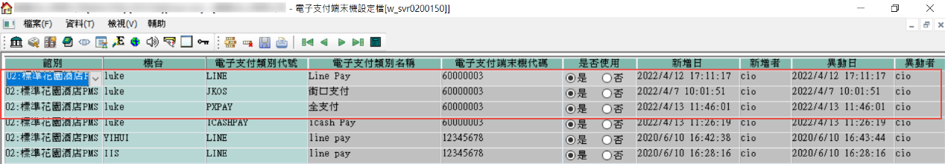

- 本機環境設定
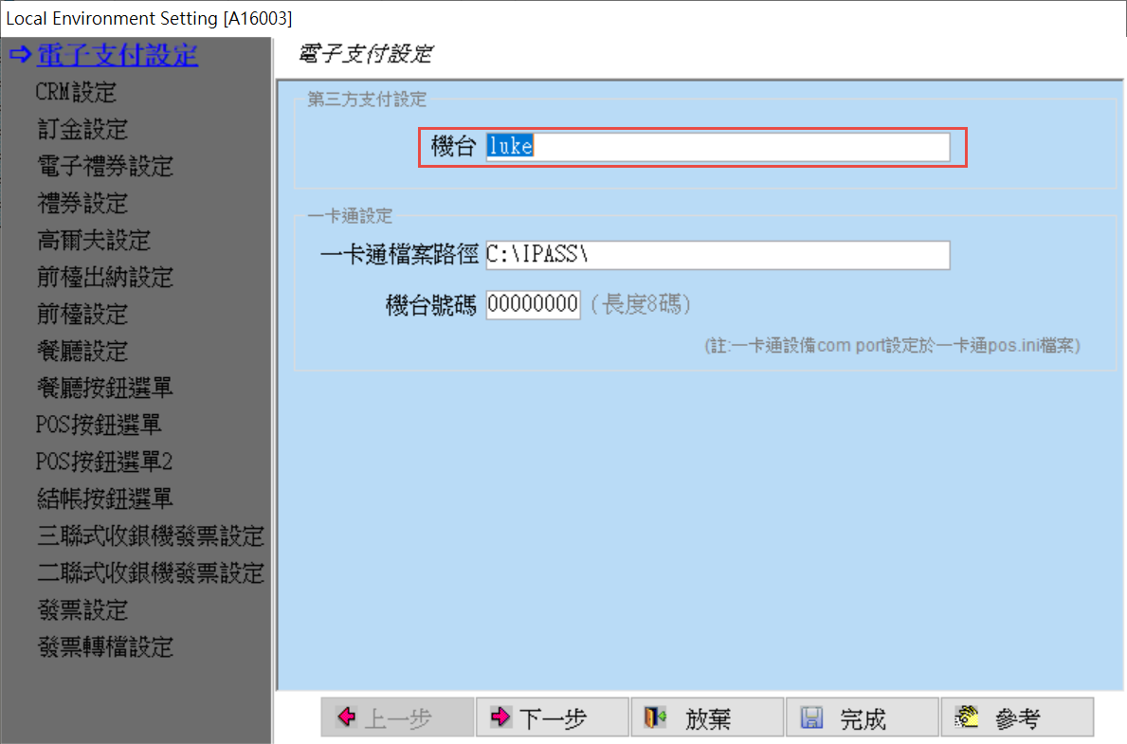
- 支付條碼規則說明
- 目前開放以下類別電子支付
  - Line pay
  - 街口
  - Pi
  - 悠遊付
  - 台灣pay
  - 支付寶
  - 微信
  - Px pay
  - icash pay

- 各個電子支付條碼規則判斷機制，暫時由德安控管，因雷門方面需要照他們的時程去處理，暫時還無法提供API串接。
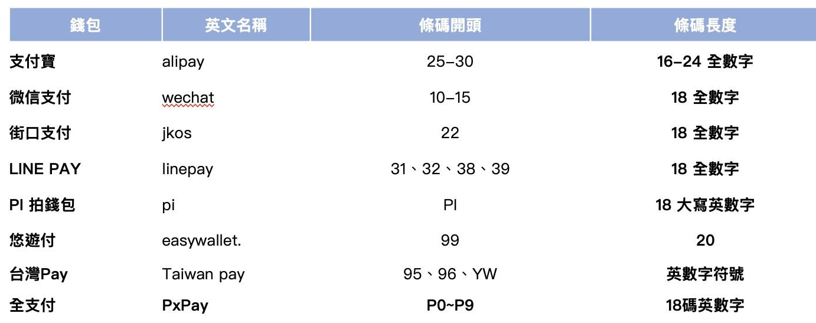
icash pay icashpay IC

- 功能備註說明
1. 電子支付付款不可執行調整發票功能
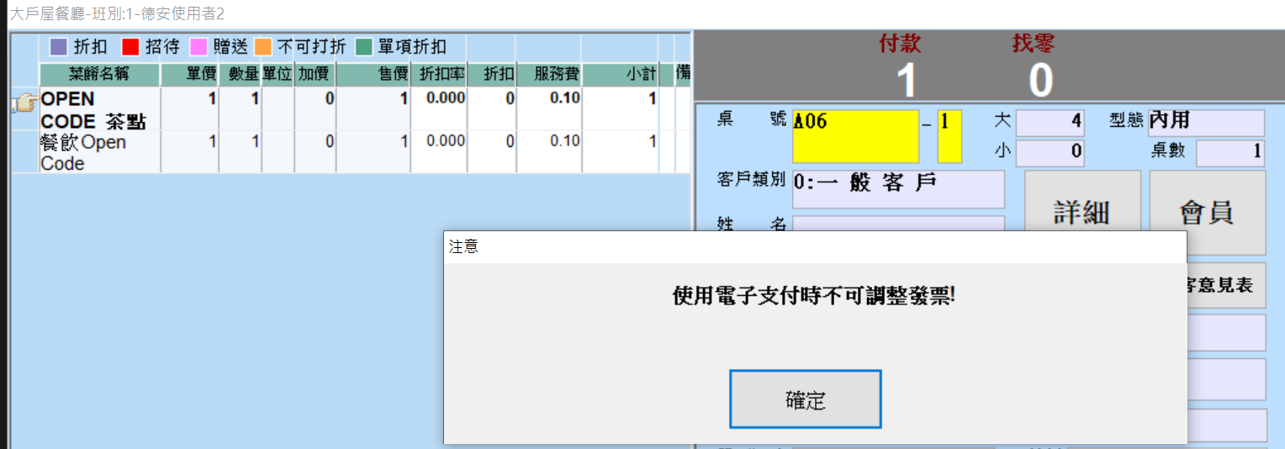
2. 電子支付付款結帳後，不可使用 “修改付款方式” 功能
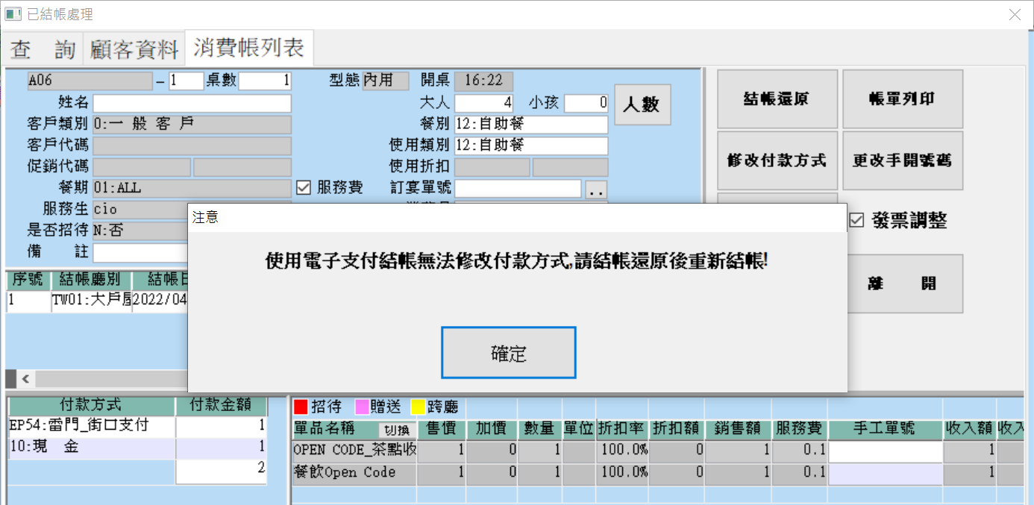
- 結帳時限制當次只能使用一種電子支付付款方式(不可同時使用多種電子支付)
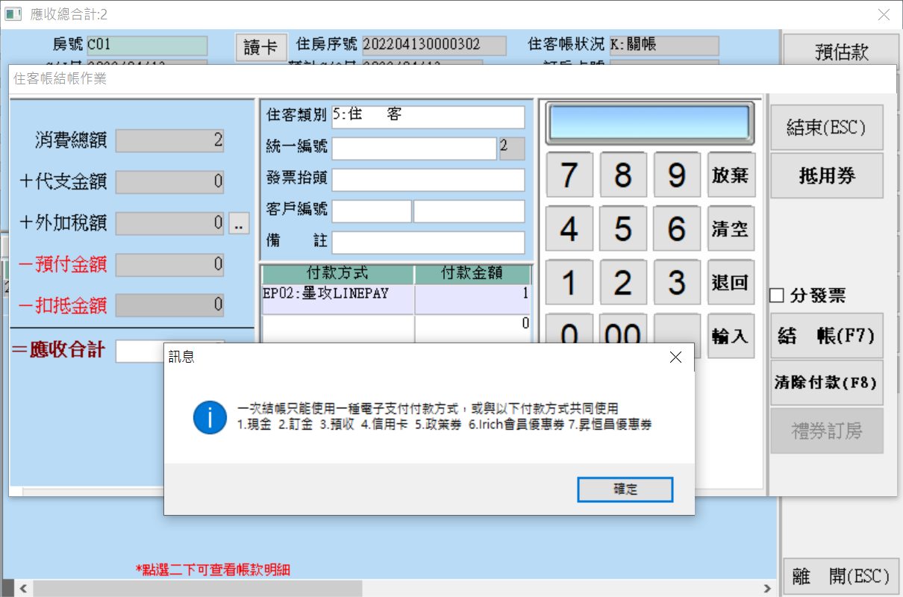
- 結帳操作
- 銷售點V2結帳選擇雷門街口支付的付款方式
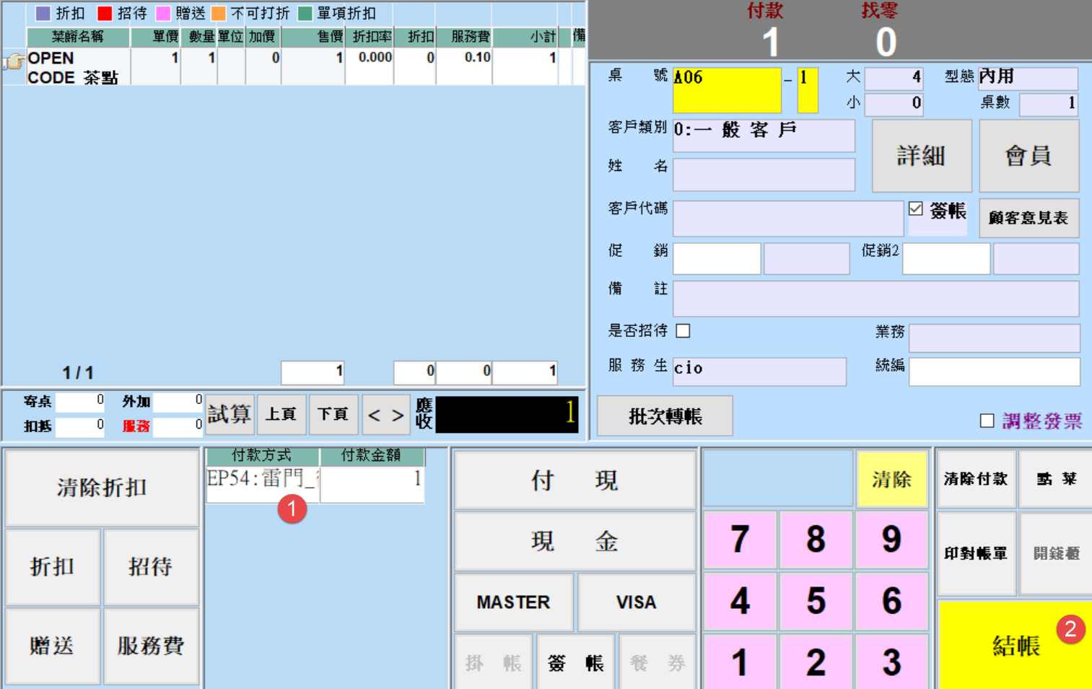
點選結帳後跳出LINEPAY條碼輸入畫面
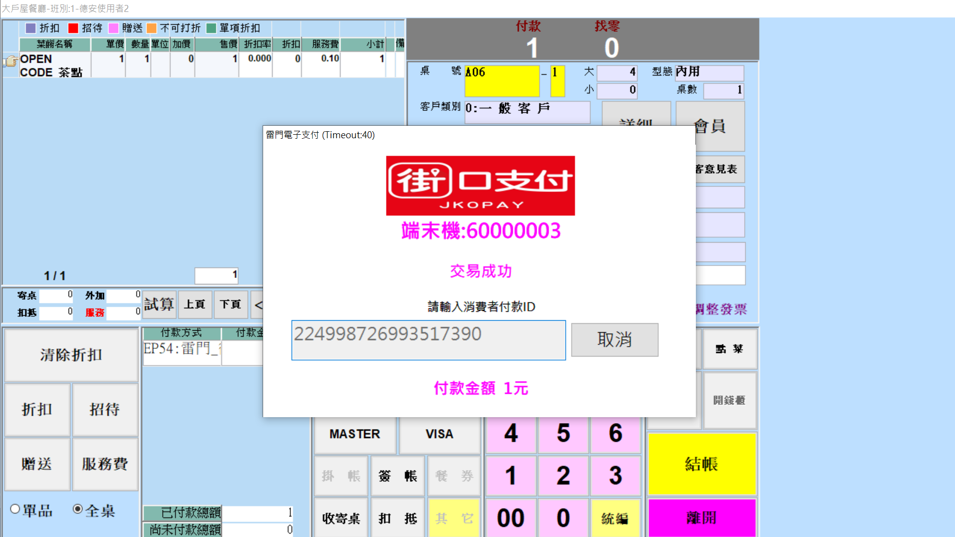

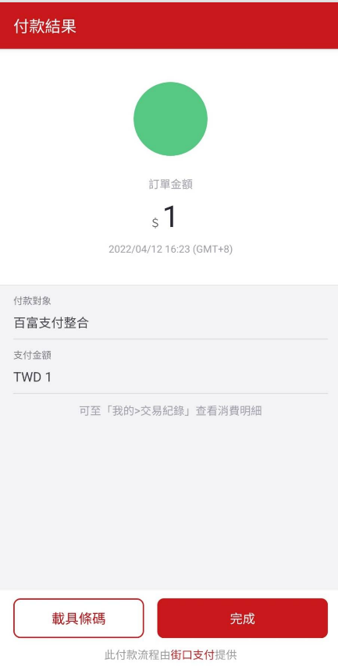
結帳選擇雷門Line Pay的付款方式
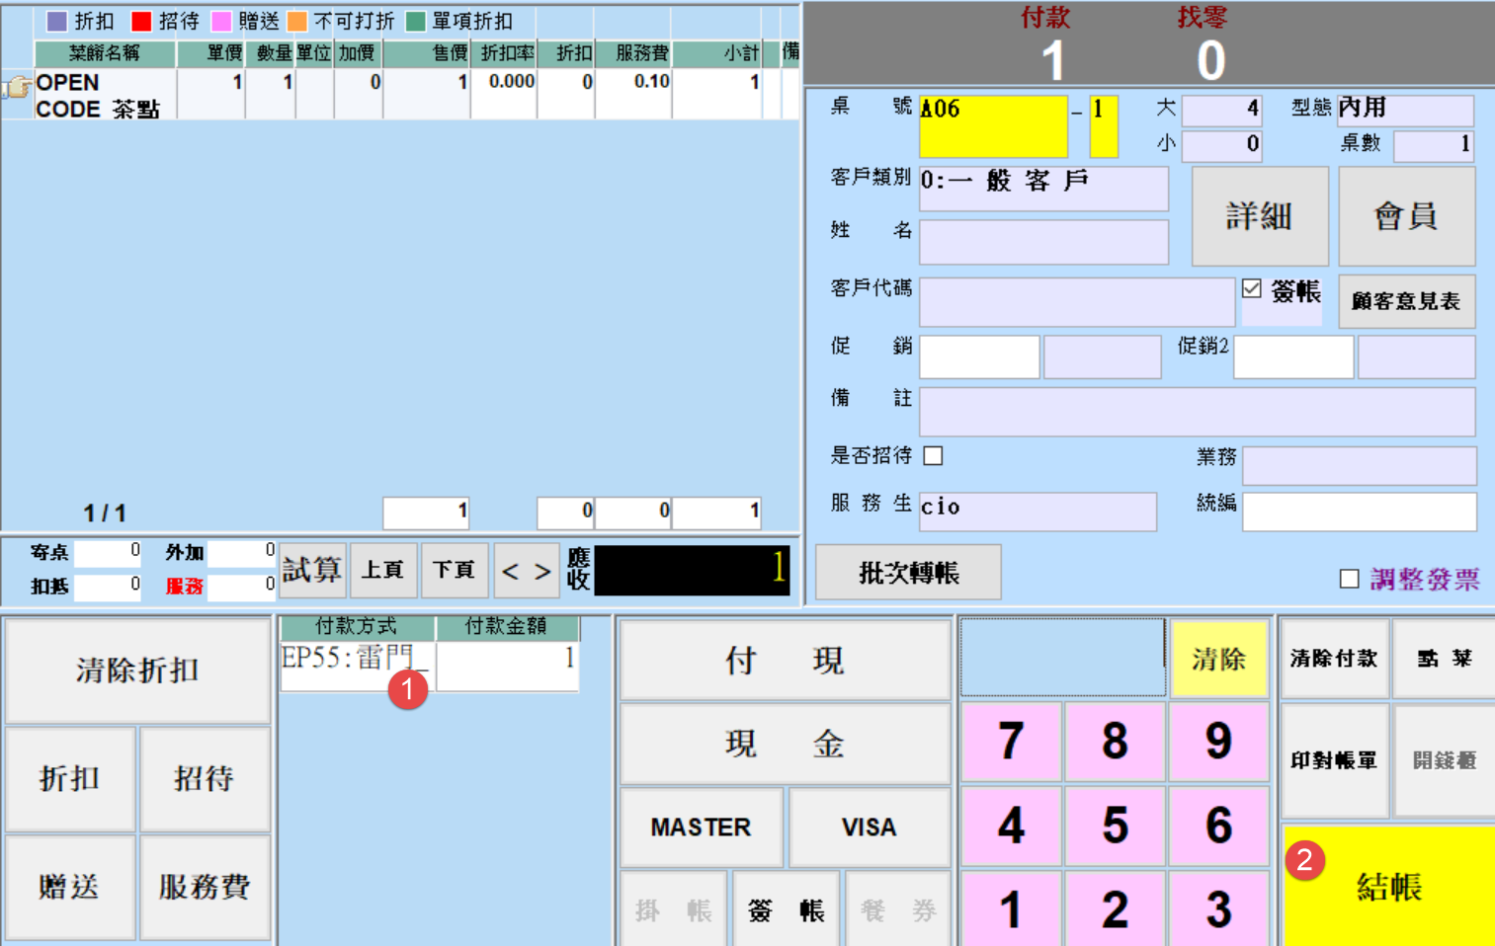
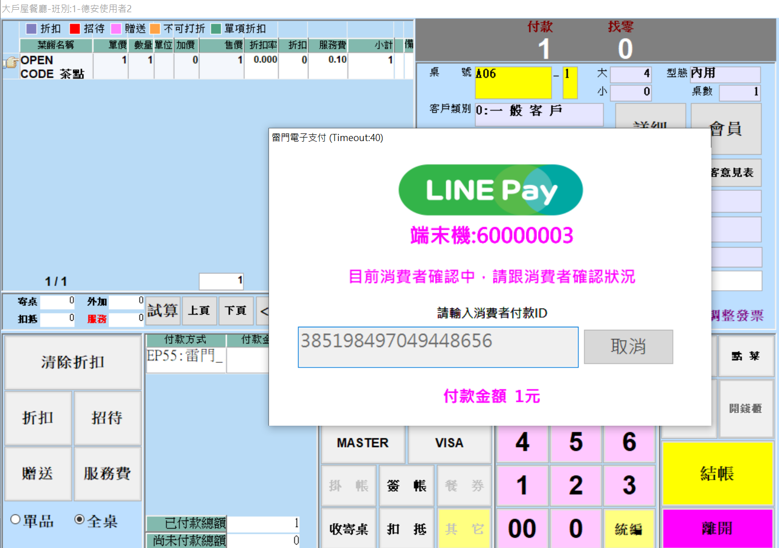
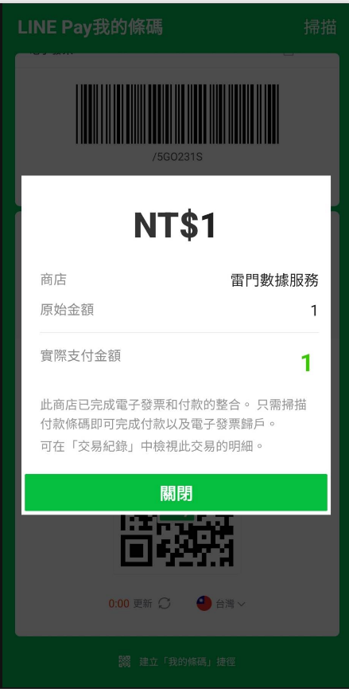

結帳還原
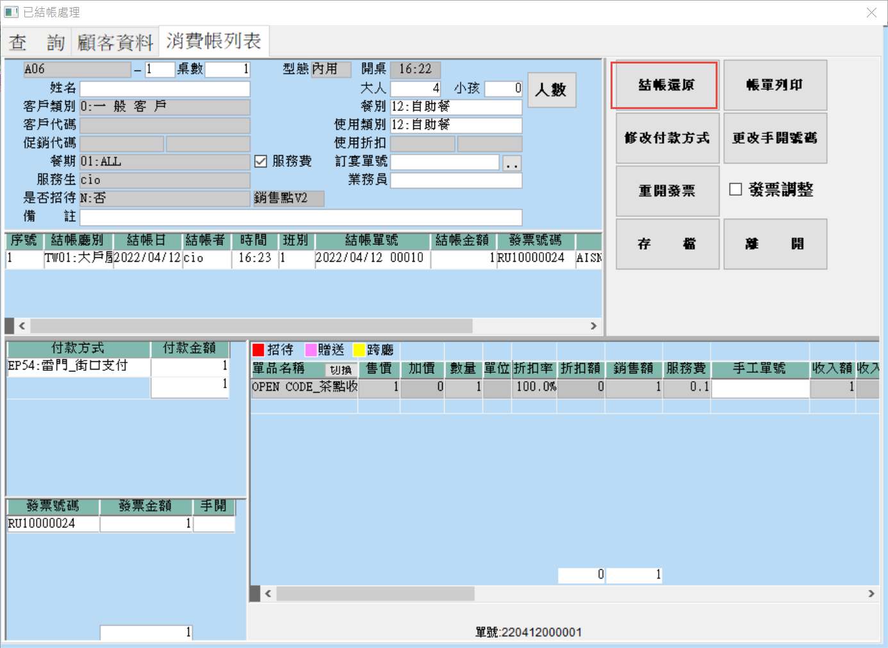
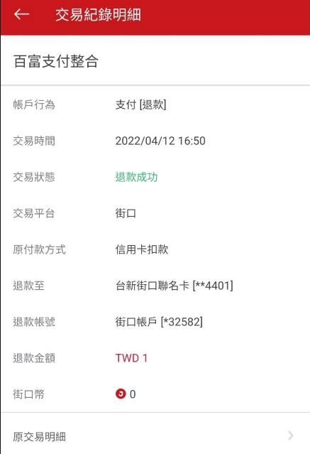

- POS V2 結帳
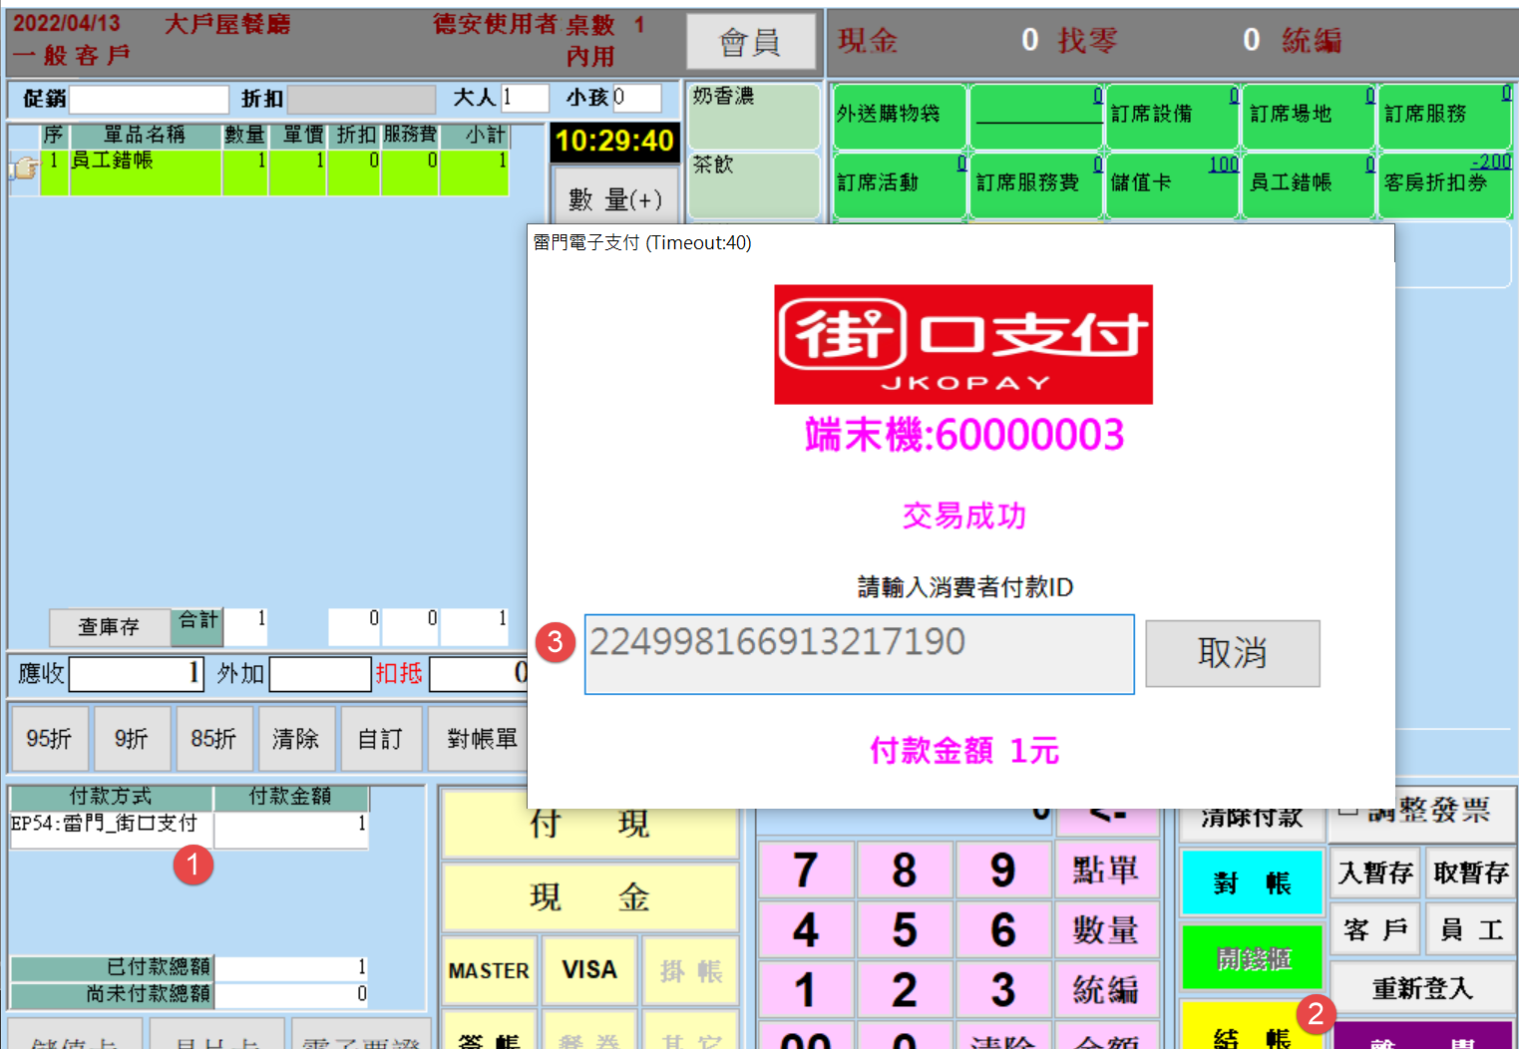
POS V2結帳還原
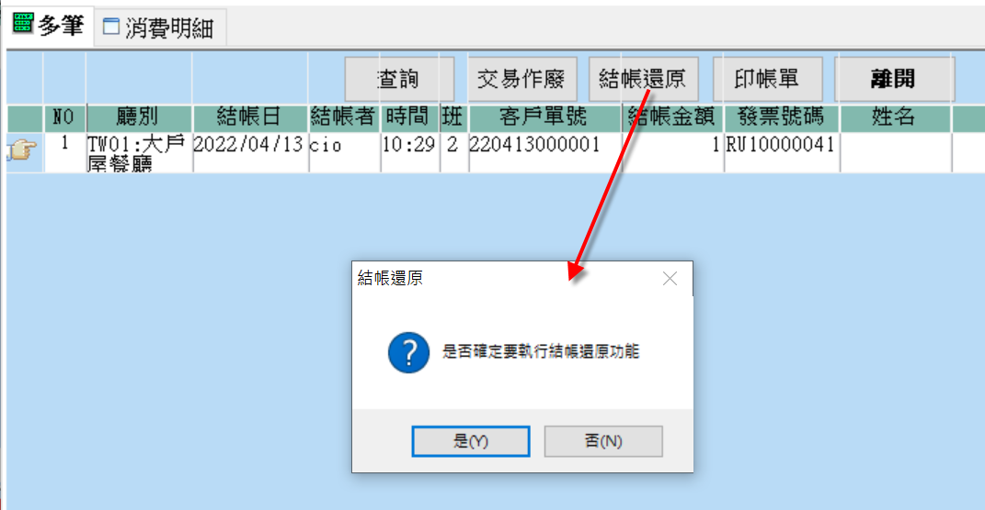
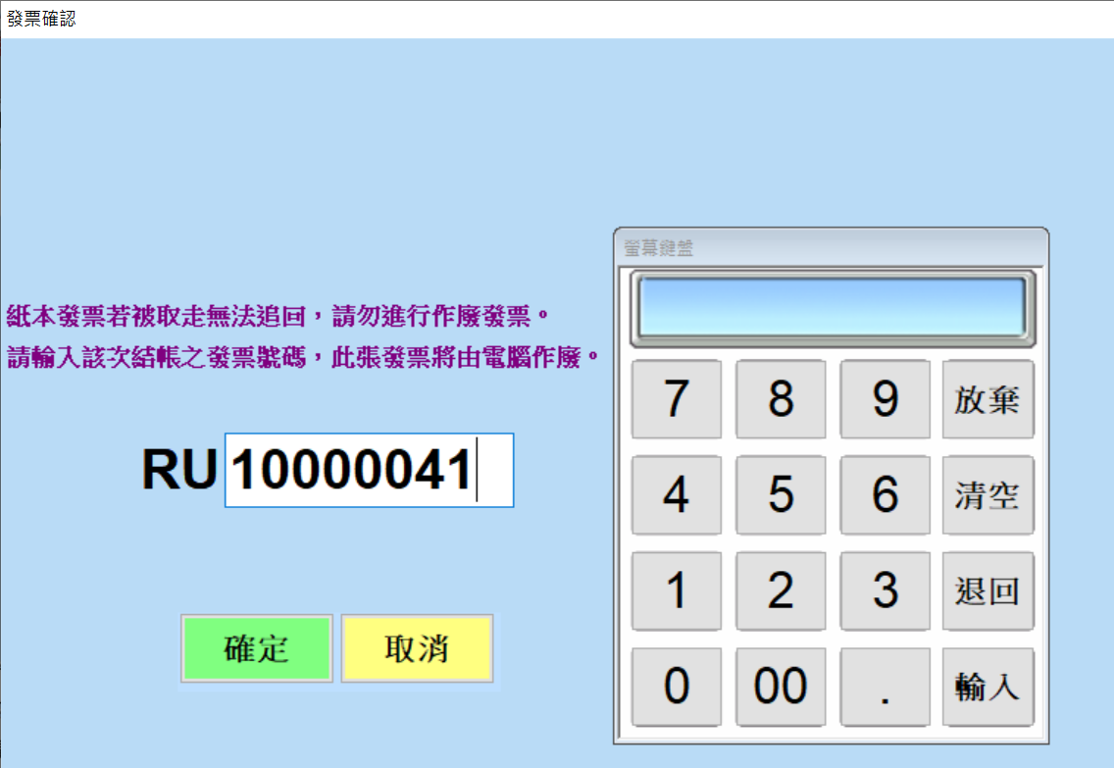
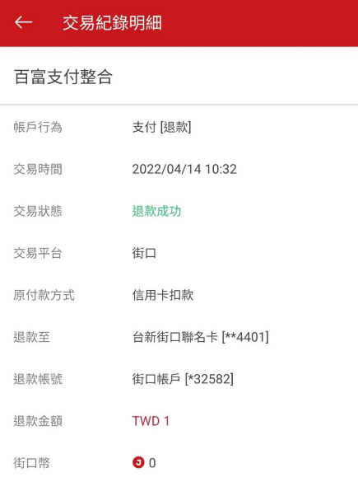

- POS V3 結帳
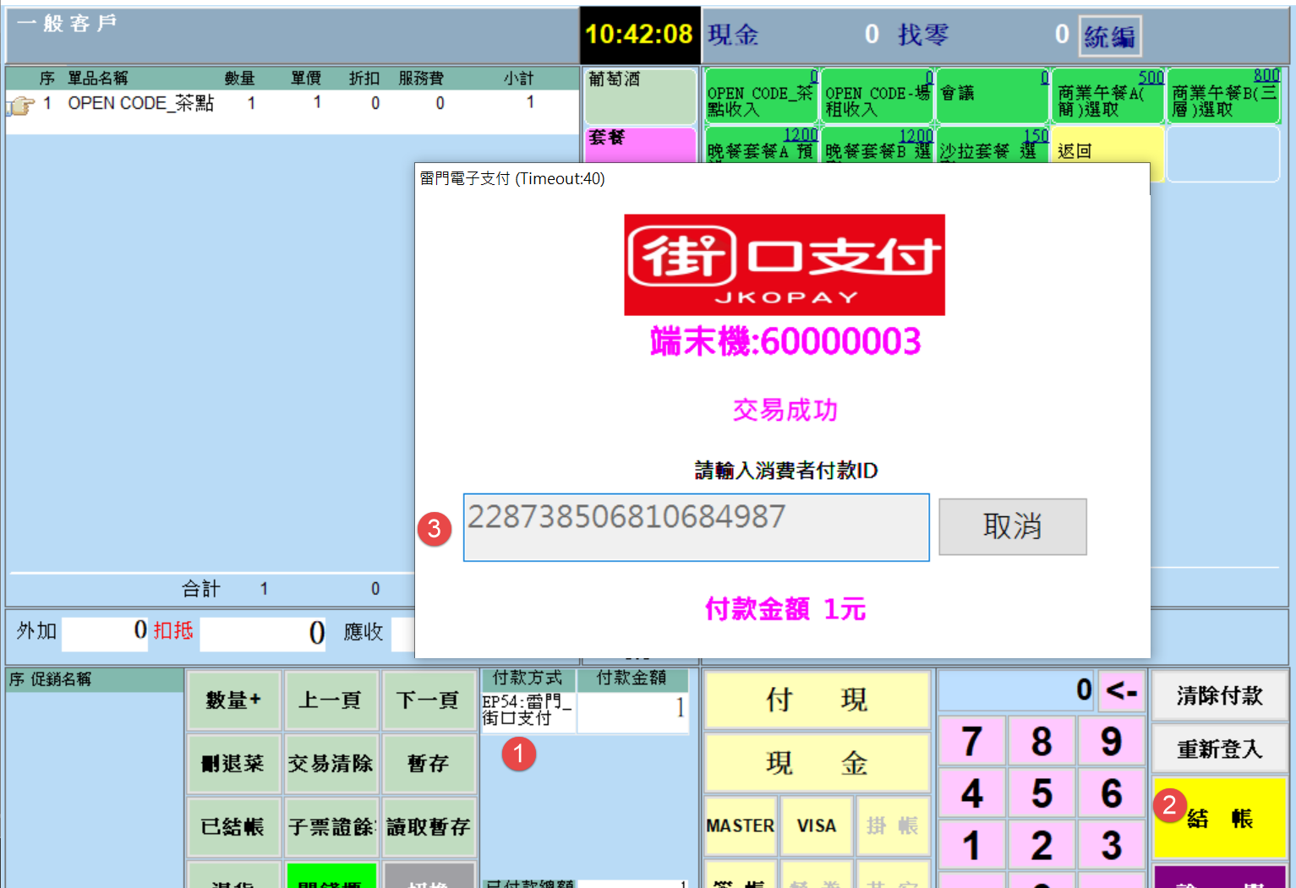
結帳還原
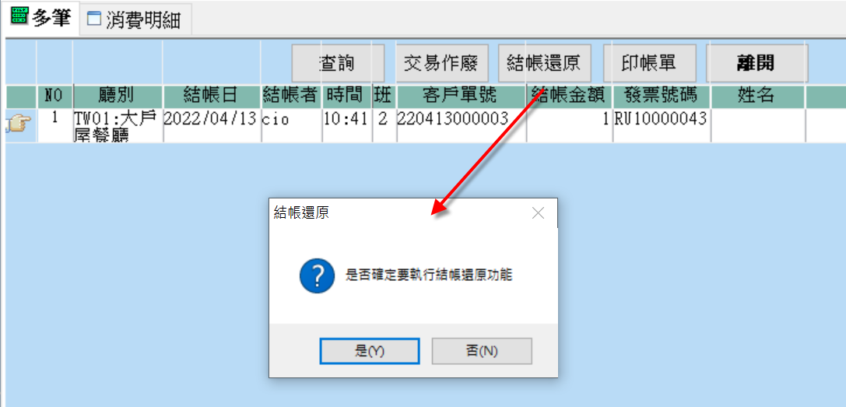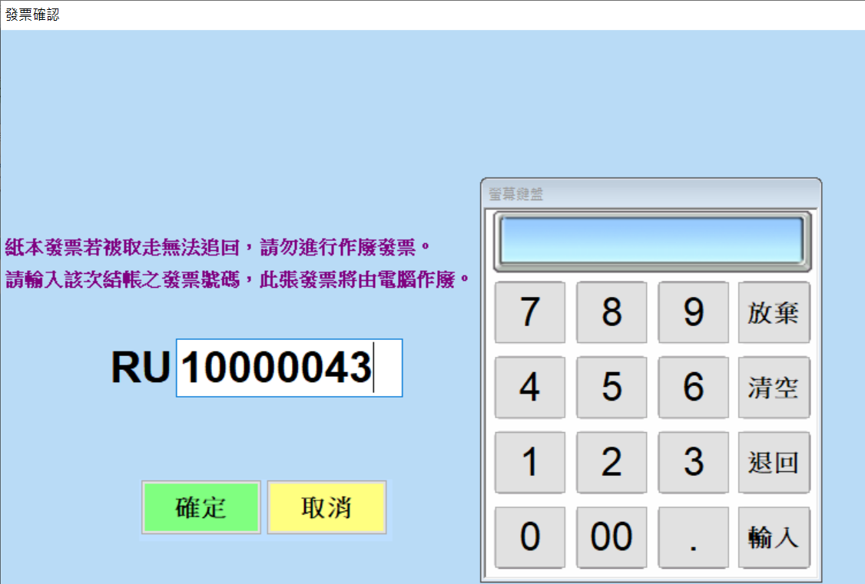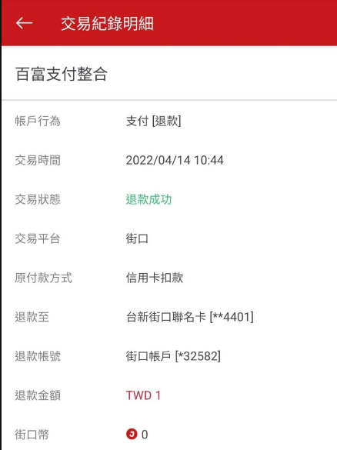

- 飯店前台結帳
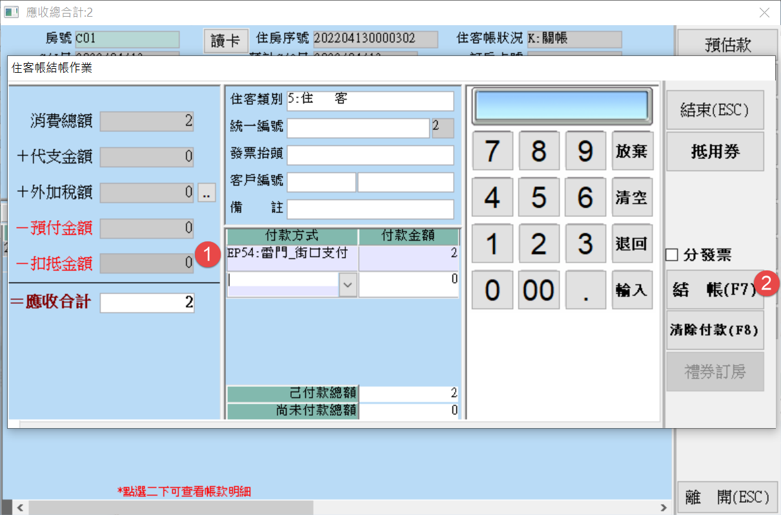
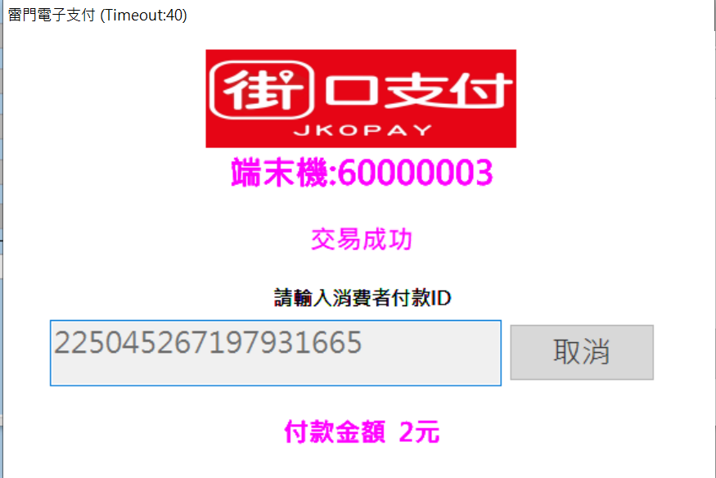

結帳還原
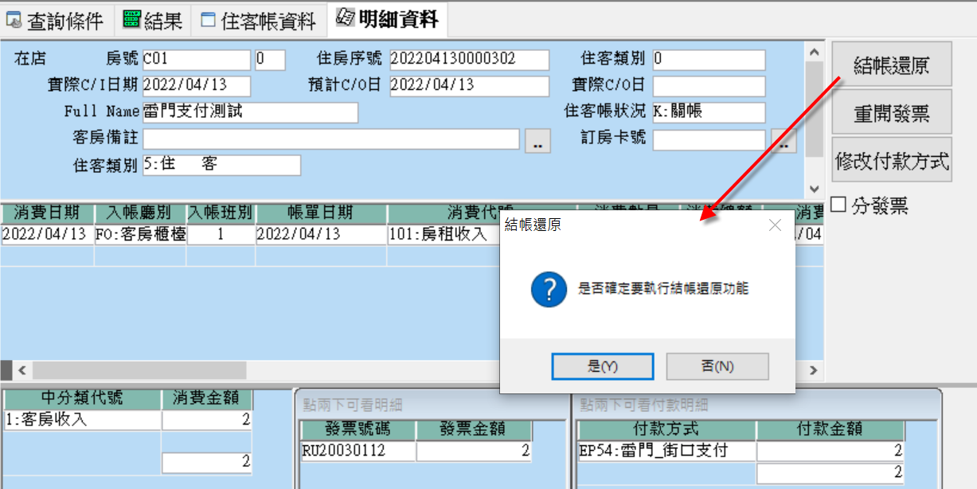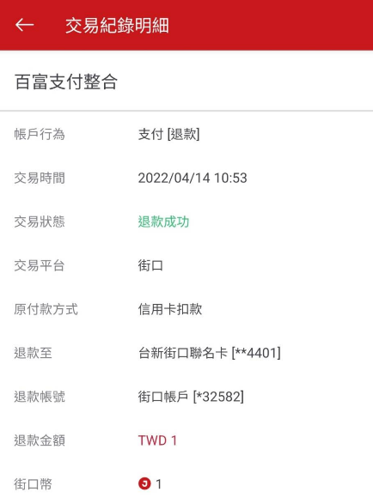

- 稽核報表:
營運分析系統\稽核報表\電子支付付款明細表
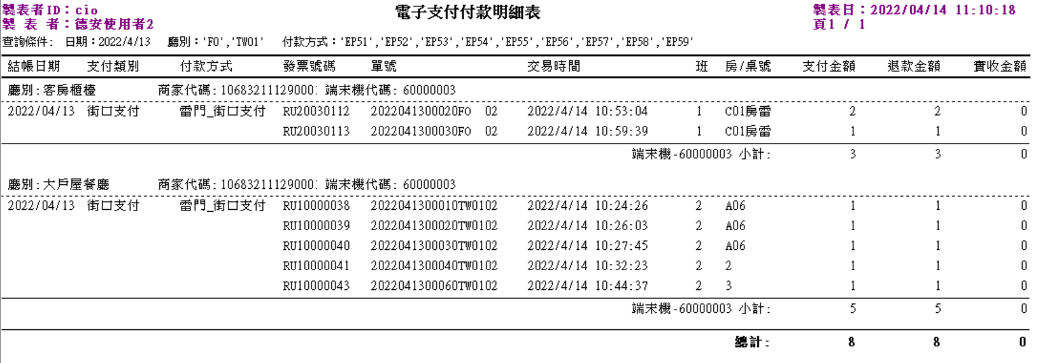
營運分析系統\稽核報表\電子支付付款彙總表
